童话中的西农

西农

这就是我童话里的

天堂

总听说你风景如画

我便要把你画成画

最美的一幅画

那唯美的色彩

像极了书中的童话

这就是我的天堂

ღ

❦ 清晨的三号教学楼

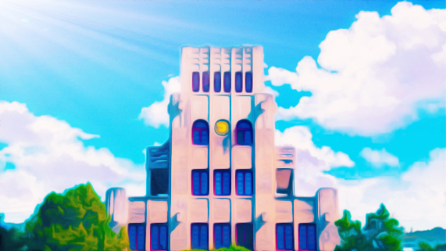

在葱茏大树的合抱里

三号楼如众星捧月般

以古朴沉稳与盎然生机映衬

就在这里，我们

嗅着桂花香

安然，恬静地学习

❦ 清晨校园的小花园

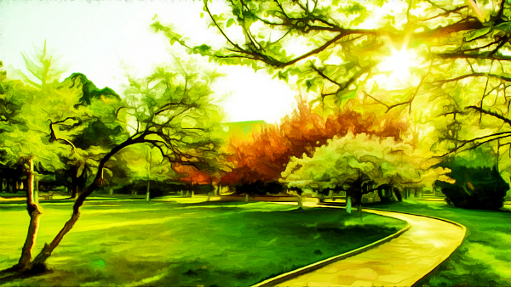

清晨腾起绯样薄的雾

它在风翅上游荡

轻蒙在三号楼前的花园

在那雾缝里，叶缝中又筛出些

丝丝朦胧的金光

❦ 阳光下的图书馆

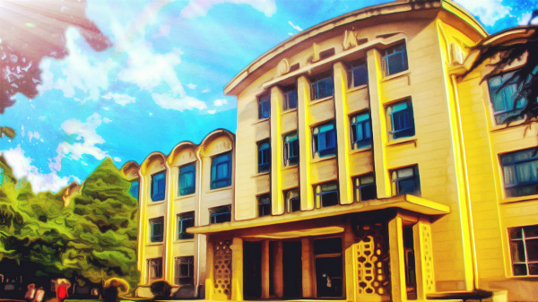

无数本书籍被拿起

敲开这知识的大门

我们也来了

披着思想的霓裳

图书馆外洒满阳光

在那阳光的彼岸

尽是荫凉

❦ 无垠的麦田

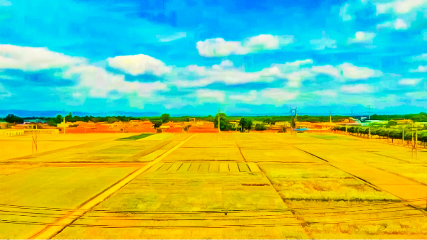

夸张的麦子

嘟哝着小嘴唱着放肆的歌

太阳的芒针扎进瞳孔

麦子熟了

世界都是金黄色

全成了麦子成熟的世界

❦ 夏日的田径场

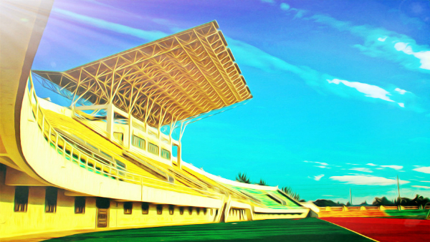

奔跑在夏日的田径场

伴着炽热的太阳光芒

听着心脏清晰的跳动

感受着青春的气息

年轻的血液

肆意的挥洒着汗水

❦ 南校的樱花路

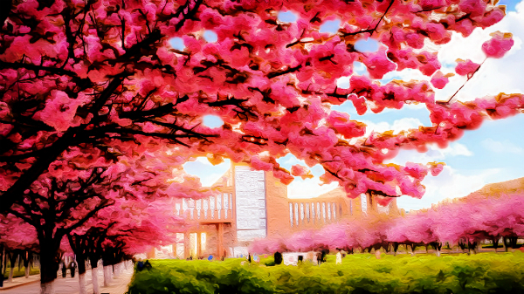

春风袭来，樱花盛开

那斑驳的花影

像天使云霞般飘逸的罗裙

那场盛大的樱花雨

轻盈地，真切地，淡淡地

飘进每一位西农学子的心房

❦ 立秋时那条暖暖的路

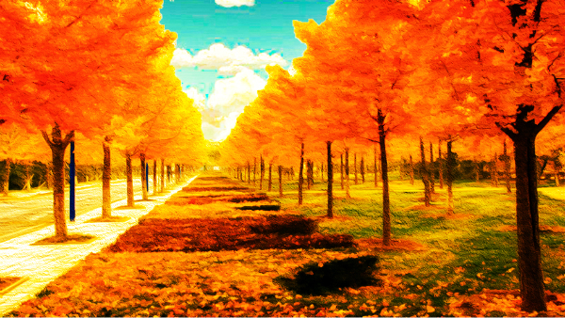

秋天初至

枫叶也燃着了

这一树树珊瑚似的红枫

用最暖的色调点缀西农

用妖娆的色彩描绘秋意

❦ 秋末遍地的红枫

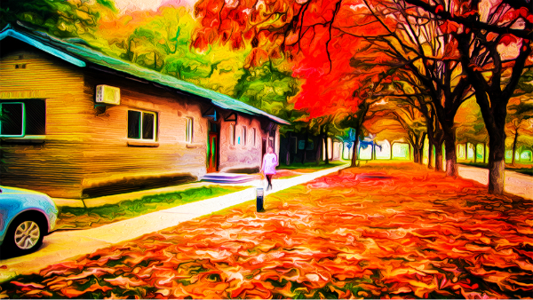

秋末了

红枫也在枝头渐渐飘摇

一只只火蝶般从枝头飞落

在西农的怀抱里

燃起一地焰火

❦ 西农的黄昏

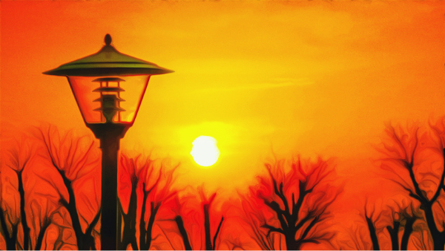

傍晚残云交叠出的赤红

为树梢染上淡淡一层红晕

夕阳乘着金碧辉煌的銮车

携着碎金般的迷烟，烟火般的光芒

做了西农的新娘

❦ 梦幻的彩霞

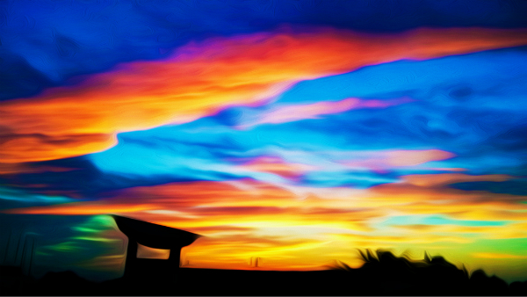

天空湛蓝的像一汪幽湖

蓦地，一滴橙色墨水滴入

扩散，晕开，蔓延

将西农的云霞

渲染得那么梦幻

❦ 夜幕下的绣山

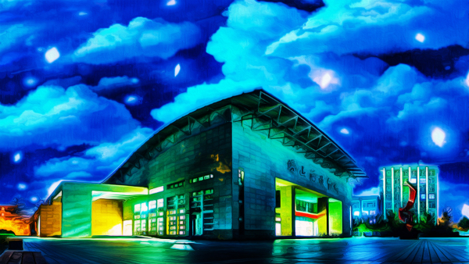

夜幕仿佛无声的雨丝

慢慢往世界上飘洒

贪睡的大树叠拢了绿鬓，钩下了柔颈

路灯也一齐偷了残霞，换了金花

只剩这绣山

不怕惊破这寂黯的夜

挥洒着光华

❦ 星空里的八号楼

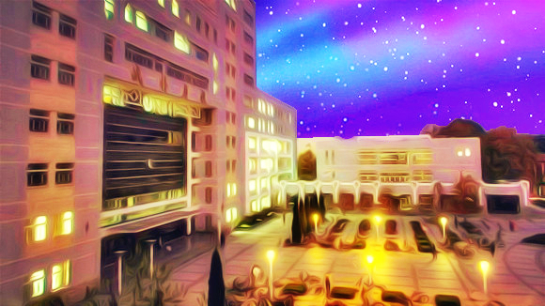

璀璨的星空

灯火辉煌的八号楼

在万籁睡去的夜里

继续清醒着

守护着

夜里那一个个拼搏的身影

ღ

画中的西农

风景如画的西农

我为你画着一幅画

勾勒出一片郁郁葱葱

伴着青春的时光

点缀色彩

又带来清新的气息

画毕

这就是世界上最昂贵的画

我童话中的天堂